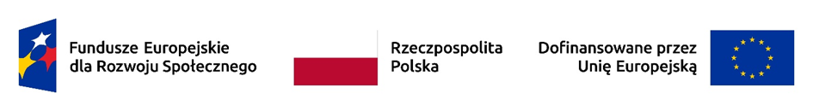

UNIWERSYTET KAZIMIERZA WIELKIEGO
W BYDGOSZCZY
ul. Chodkiewicza 30, 85 – 064 Bydgoszcz, tel. 052 341 91 00 fax. 052 360 82 06
NIP 5542647568 REGON 340057695
www.ukw.edu.pl

Bydgoszcz, 05.06.2025 r.
Dot. postępowania nr: UKW/DZP-281-U-40/2025

Do wszystkich Wykonawców

MODYFIKACJA SIWZ

Działając na podstawie art. 137 ust. 2 ustawy Prawo zamówień publicznych (t.j. Dz.U. z 2023, poz. 1605 ze zm.), Zamawiający – Uniwersytet Kazimierza Wielkiego w Bydgoszczy dokonuje modyfikacji treści SIWZ w postępowaniu o udzielenie zamówienia publicznego na „Rezerwację i sprzedaż biletów lotniczych na potrzeby Uniwersytetu Kazimierza Wielkiego w Bydgoszczy”.

Zakres modyfikacji jest następujący:

- Dokonuje się zmiany zapisów rozdz. XVI SWZ, ust. 1 poprzez zmianę terminu związania ofertą:

Było:
Wykonawca będzie związany ofertą przez okres 30 dni, tj. do dnia 05.07. 2025 r. Bieg terminu związania ofertą rozpoczyna się wraz z upływem terminu składania ofert.

Winno być:
Wykonawca będzie związany ofertą przez okres 30 dni, tj. do dnia 08.07 2025 r. Bieg terminu związania ofertą rozpoczyna się wraz z upływem terminu składania ofert.

- Dokonuje się zmiany zapisów rozdz. XVII SWZ, ust. 1,3 poprzez zmianę terminu składania ofert:

Było:
Ofertę należy złożyć poprzez Platformę do dnia 06.06. 2025 r. do godziny 08:00.
Otwarcie ofert nastąpi w dniu 06.06.2025 r. o godzinie 08:05

Winno być:

Ofertę należy złożyć poprzez Platformę do dnia 10.06. 2025 r. do godziny 08:00.
Otwarcie ofert nastąpi w dniu 10.06 2025 r. o godzinie 08:05.

JM Rektor UKW

Prof. dr hab. Bernard Mendlik

